РЕШЕНИЕ

ГОРОДСКОЙ ДУМЫ МУНИЦИПАЛЬНОГО ОБРАЗОВАНИЯ
ГОРОД НОВОРОССИЙСК

от 20 июля 2021 года № 146
г. Новороссийск

О внесении изменений в Правила землепользования и застройки

городского округа муниципального образования город Новороссийск

На основании статьи 33 Градостроительного кодекса Российской Федерации, в соответствии с Генеральным планом городского округа муниципального образования город Новороссийск, Правилами землепользования и застройки городского округа муниципального образования город Новороссийск, на основании Устава муниципального образования город Новороссийск, городская Дума муниципального образования город Новороссийск р е ш и л а :

1. Внести изменения в Правила землепользования и застройки городского округа муниципального образования город Новороссийск, утвержденные Решением городской Думы муниципального образования город Новороссийск от 23 декабря 2014 года № 439 «Об утверждении Правил землепользования и застройки муниципального образования город Новороссийск»:
1.1. В часть II «Карта градостроительного зонирования» Правил землепользования и застройки городского округа муниципального образования город Новороссийск согласно приложению № 1.
1.2. В часть III «Градостроительные регламенты» Правил землепользования и застройки городского округа муниципального образования город Новороссийск согласно приложению № 2.
2. Администрации муниципального образования город Новороссийск:
2.1. Привести нормативные акты и градостроительную документацию в соответствие с настоящим решением;
2.2. подготовить предложения по ликвидации ветхого и аварийного жилищного фонда в 500 метровой зоне Черного моря с целью привлечения инвестиций для строительства комфортного и доступного жилья для последующего обращения в Законодательное Собрание Краснодарского края и в срок до 1 сентября 2021 года предоставить в адрес городской Думы.
3. Отделу информационной политики и средств массовой информации опубликовать настоящее решение в средствах массовой информации и разместить на официальном сайте администрации и городской Думы муниципального образования город Новороссийск в сети «Интернет».
4. Контроль за выполнением настоящего решения возложить на председателя комитета городской Думы по вопросам жилищно-коммунального хозяйства и градостроительной политики Г.В. Середина и заместителя главы муниципального образования Д.К. Меланиди.
5. Решение вступает в силу со дня его официального опубликования.

Глава муниципального образования  город Новороссийск  ________________ И.А. Дяченко | Председатель городской Думы  ______________ А.В. Шаталов

Приложение № 1
к решению городской Думы
муниципального образования
г. Новороссийск
от 20 июля 2021 года № 146

Карта градостроительного зонирования правил землепользования и застройки городского округа МО г. Новороссийск

- Установить зону с особыми условиями использования - 500-метровая зона Черного моря.

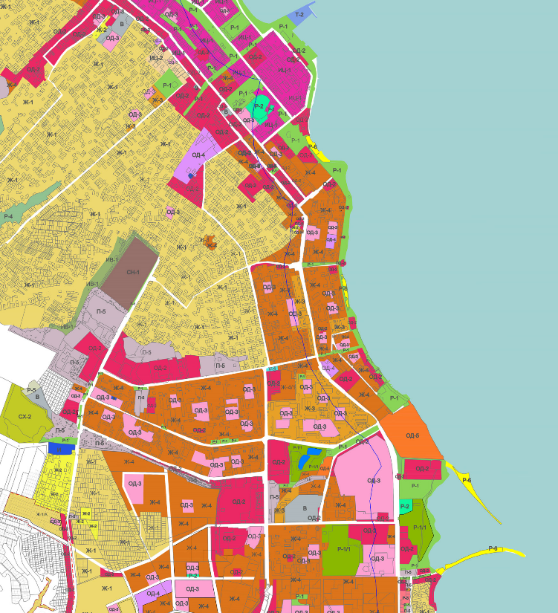

Начальник управления
архитектуры и градостроительства А.В. Абрамов

Приложение № 2
к решению городской Думы
г. Новороссийска
от 20 июля 2021 года № 146

Градостроительные регламенты правил землепользования и застройки городского округа МО г. Новороссийск

- Внести изменения в градостроительные регламенты Правил землепользования и застройки в соответствии с местными нормативами градостроительного проектирования площадь озелененной территории микрорайона (квартала) жилой зоны, общественно-деловой зоны должна составлять не менее 6 кв.м на 1 человека или не менее 25 % площади территории микрорайона (квартала).
Площадь участков, предназначенных для озеленения в пределах промышленной зоны определяется из расчета не менее 3 кв.м на 1 человека.
Для сельскохозяйствнных зон площадь озеленения следует принимать не менее 15 % площади сельскохозяйственых предприятий.

- Внести изменения в градостроительные регламенты ст. 22, 23, 24, 25 Правил землепользования и застройки для территориальных зон Ж-1, Ж-1/А, Ж-2, Ж-3, Ж-4, ОД-1, ОД-2, ОД-3, ОД-4, ОД-6, ИЦ-1, ИЦ-2, П-1, П-2, П-3, П-4, П-5 в части:
- дополнить градостроительный регламент, определяющий максимальный процент застройки участка, фразой - «процент застройки подземной части не регламентируется»;
- при выдаче разрешения на строительство объектов капитального строительства не допускается размещение нормативных площадок благоустройства многоквартирных жилых домов, а также парковок на территории, предусмотренной для размещения объектов указанных в перечне видов объектов, размещение которых может осуществляться на землях или земельных участках, находящихся в государственной или муниципальной собственности, без предоставления земельных участков и установления сервитутов, утвержденном постановлением Правительства РФ от 03.12.2014 № 1300.

- Внести изменения в понятийный аппарат ст. 1 Правил землепользования и застройки в части дополнения следующими определениями:
- коэффициент использования территории (КИТ) – вид ограничения, устанавливаемый градостроительным регламентом (в части предельных параметров разрешенного строительства, реконструкции объектов капитального строительства), определяемый как отношение суммарной общей площади надземной части зданий, строений, сооружений на земельном участке (существующих, и тех, которые могут быть построены дополнительно) к площади земельного участка. Суммарная общая площадь зданий, строений, сооружений, которые разрешается построить на земельном участке, определяется умножением значения коэффициента на показатель площади земельного участка;
- озеленение – территория с газонным покрытием (травяной покров, создаваемый посевом семян специально подобранных трав) и высаженными деревьями (лиственный посадочный материал возрастом от 10 лет диаметром ствола от 4 см на высоте 1 м от корневой системы) из расчета 1 дерево на 20 кв.м. В соответствии с местными нормативами градостроительного проектирования площадь озелененной территории микрорайона (квартала) жилой зоны, общественно-деловой зоны должна составлять не менее 6 кв.м на 1 человека или не менее 25 % площади территории микрорайона (квартала).
Площадь участков, предназначенных для озеленения в пределах промышленной зоны определяется из расчета не менее 3 кв.м на 1 человека.
Для сельскохозяйствнных зон площадь озеленения следует принимать не менее 15 % площади сельскохозяйственых предприятий.
Кроме газона и деревьев, на территории озеленения могут быть высажены многолетние кустарниковые растения, а также прочие декоративные растения, не представляющие угрозу жизнедеятельности человека.
В площадь озеленения не включается: детские и спортивные площадки, площадки для отдыха взрослого населения, проезды, тротуары, парковочные места, в том числе с использованием газонной решетки (георешетки);
- максимальный процент застройки в границах земельного участка – отношение суммарной площади, которая может быть застроена объектами капитального строительства, без учета подземных этажей, ко всей площади земельного участка;
- минимальный процент озеленения земельного участка – отношение площади озеленения (зеленых зон) ко всей площади земельного участка.

- Внести изменения в Правила землепользования и застройки в части включения положений по применению правил землепользования и регулированию вопросов землепользования и застройки, в связи с чем:
- наименование и содержание статьи 18 изложить в следующей редакции «Порядок применения правил землепользования и застройки и внесения в них изменений»:
1. Внесение изменений в правила землепользования и застройки осуществляется в порядке, предусмотренном ст. 31 и 32 ГК РФ.
2. Строительство и реконструкцию многоквартирных жилых домов не допускать, в случае если объекты капитального строительства не обеспечены объектами социальной, транспортной и инженерно-коммунальной инфраструктуры, а также коммунальными и энергетическими ресурсами.
Вышеуказанная информация должна отражаться в градостроительном плане земельного участка в разделе «5. Информация об ограничениях использования земельного участка».
3. Наземные стоянки и парковки для обеспечения планируемых к строительству или реконструкции объектов капитального строительства не допускать размещение вдоль улиц, ограничивающих жилые комплексы, кварталы, микрорайоны, за счет сужения проезжей части этих улиц, пешеходных проходов, тротуаров.
4. При проектировании многоквартирных жилых зданий не допускать сокращение расчетной площади спортивных и игровых площадок для детей за счет физкультурно-оздоровительных комплексов, а также спортивных зон общеобразовательных школ, институтов и прочих учебных заведений.
5. Не допускать ограничение общего доступа к территориям, сформированным в соответствии с перечнем видов объектов, размещение которых может осуществляться на землях или земельных участков, находящихся в государственной или муниципальной собственности, без предоставления земельных участков и установления сервитутов, утвержденным постановлением Правительства РФ от 03.12.2014 № 1300.
- наименование статьи 14 изложить в следующей редакции «Изменение видов разрешенного использования земельных участков и объектов капитального строительства, отклонение от предельных параметров разрешенного строительства, реконструкции объектов капитального строительства физическими и юридическими лицами» и дополнить пункт 6 подпунктами следующего содержания:
5.1. Правообладатели земельных участков, размеры которых меньше установленных градостроительным регламентом минимальных размеров земельных участков либо конфигурация, инженерно-геологические или иные характеристики которых неблагоприятны для застройки, вправе обратиться за разрешениями на отклонение от предельных параметров разрешенного строительства, реконструкции объектов капитального строительства (далее - разрешение на отклонение от предельных параметров).
5.2. Разрешение на отклонение от предельных параметров разрешенного строительства, реконструкции объектов капитального строительства может предоставляться правообладателям земельных участков конфигурация, инженерно-геологические либо иные характеристики которых неблагоприятны для застройки по заключению аккредитованных экспертов, подтверждающих факт наличия таких неблагоприятных характеристик рассматриваемого земельного участка, а также прямую зависимость таких характеристик с испрашиваемыми отклонениями от предельных параметров.
5.3. Размещение на земельном участке объектов капитального строительства, их реконструкция с отклонением от предельных параметров разрешенного строительства, реконструкции объектов капитального строительства допускается после предоставления разрешения на отклонение от предельных параметров.
5.4. Предоставление разрешения на условно разрешенный вид использования земельного участка или объекта капитального строительства осуществляется в порядке, предусмотренном ст. 39 Градостроительного Кодекса РФ;
- пункт 7 статьи 14 изложить в следующей редакции: «Физическое или юридическое лицо вправе оспорить в судебном порядке решение о предоставлении разрешения на условно разрешенный вид использования, решение о предоставлении разрешения на отклонение от предельных параметров разрешенного строительства, реконструкции объектов капитального строительства или об отказе в предоставлении такого разрешения.

- Внести изменения в градостроительные регламенты ст. 23 Правил землепользования и застройки в территориальной зоне ОД-2 для условного вида разрешенного использования «дорожный сервис» в целях реконструкции существующих объектов капитального строительства «автозаправочные станции».

- Внести изменения в градостроительные регламенты Правил землепользования и застройки в части предельных параметров разрешенного строительства для вида разрешенного использования «хранение автотранспорта (код 2.7.1)»:
- минимальная/максимальная площадь земельного участка – не устанавливается.
- Внести изменения в градостроительные регламенты ст. 22 Правил землепользования и застройки в части предельных параметров разрешенного строительства для основных видов разрешенного использования «для индивидуального жилищного строительства (код 2.1.)», «для ведения личного подсобного хозяйства, (приусадебный земельный участок) (код 2.2)» территориальных зон Ж-1, Ж-1/А:
- максимальная площадь земельных участков – 2500 кв. м.

- Внести изменения в градостроительные регламенты ст. 22 Правил землепользования и застройки в части предельных параметров разрешенного строительства для условного вида разрешенного использования «объекты дорожного сервиса (код 4.9.1)» в территориальной зоне Ж-1/А:
- максимальная площадь земельных участков – 2000 кв. м.

- Внести изменения в градостроительные регламенты ст. 22 Правил землепользования и застройки в части включения в основные виды разрешенного использования территориальной зоны Ж-1/А вида «земельные участки (территории) общего пользования (код 12.0)»:
- минимальная/максимальная площадь земельного участка – не устанавливается.

Начальник управления
архитектуры и градостроительства А.В. Абрамов

